部编版2022-2023学年小学语文二年级上册期末复习测试
学校:___________姓名：___________班级：___________

一、选择题
1．《纸船和风筝》一文告诉我们的道理是（ ）
A．朋友之间要经常送礼物才能维持（wéi chí）友谊。
B．朋友之间产生矛盾时，要学会相互谅（liànɡ）解。
2．下列词语不是同一类的一项是（ ）
A．骆驼 骏马 雄鹰 奶牛 B．悬崖 海滩 沙漠 高原
C．狂风 风车 台风 微风 D．胡杨 雪莲 青松 椰树
3．下面加点字读音正确的一项是（ ）
A．星辰（chéng） B．甚至（zhì） C．悬崖（xán） D．柴火（cái）
4．下列词语中，没有错别字的一组是（ ）
A．衣服 文明 己经 根本
B．能猫 医院 唱片 河道
C．空气 层次 都市 话语
D．名声古迹 眼睛 时候 保贝

二、读拼音写词语。
yú shì wú lùn chuán zhī lián tóng
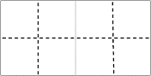
àn biān tóng shí fáng wū yī qiè
bù jiǔ chū xiàn sàn bù
三、填空题
1．比一比，再组词。
言( ) 圆( ) 今( )
信( ) 园( ) 令( )
灯( ) 支( ) 写( )
订( ) 枝( ) 它( )
2．用部首查字法查一查下面的字，再完成表格。
要查的字 | 部首 | 除去部首几画 | 读 音 | 组 词
于 | ____ | ____ | ____ | ____
喘 | ____ | ____ | ____ | ____
梁 | ____ | ____ | ____ | ____

3．给下面句子加标点。
（1）今天是我的生日，妈妈一定会给我买那条裙子( )
（2）我多么想去北京看看呀( )
（3）雾呢( )不知道消失到哪里去了( )
4．加一加，变新字，并组词。
亻+乍→( )( ) 木+及→( )( )
丁+页→( )( ) 月+土→( )( )
矢+口→( )( ) 女+圭→( )( )
5．课文内容我知道。
（1）植物妈妈的办法 ( )，不信你就( )。那里有( )，( )却得不到它。
（2）墙角数枝梅，凌寒( )。遥知( )，( )。
（3）小蝌蚪变成青蛙的过程：先长( )，再长( )，最后( )变没了。
（4）我在空中飘浮着，碰到冷风，就变成水珠( )下来。人们就管我叫( )。有时候我变成小硬球( )下来，人们就管我叫( )。到了冬天，我变成小花朵( )下来，人们又管我叫( )。
（5）平常我在( )里睡觉，在( )里散步，在( )里奔跑，在( )里跳舞、( )、( )。

四、排序题
1．回顾课文《曹聪称象》，给下列句子排个序号。
( )然后把大象赶上岸，往船上装石头。
( )再在船舷上做记号。
( )最后称一称石头的重量。
( )先把大象赶上一艘船。

2．根据先后顺序排一排。
( )接着找到字典“部首目录”那页。从2画中找到“讠”，看看后面的页码。
( )今天，老师让我们用部首查字法查出“语”字。
( )最后我翻到有“讠”的那一夜，从7画中找到“语”字，根据页语既可以查到“语”字。
( )我先确定“语”的部首是“讠”，共2画。除去部首它还有7画。

五、现代文阅读
(一)（真题链接）阅读课文片段，完成练习。
有一天，雾飞到海上。
“我要把大海藏起来。”于是，他把大海藏了起来。无论是海水、船只，还是蓝色的远方，都看不见了。
1．选段中的“我”指的是_____ 。“我”把___________藏了起来。
2．选段中的“看不见了”是指( )、( )、看不见了。（填序号）
①房屋 ②海水 ③船只 ④蓝色的远方
3．雾还会把什么藏起来呢？仿照选段写一写。
雾把________藏了起来。无论是____________，还是________________，都看不见了。
4．雾去了 ，把 藏了起来。藏起来之后的景色是什么样子的？用“ ”画出来。

（二）阅读《葡萄沟》课内片段，回答问题。
葡萄种在山坡的梯田上。茂密的枝叶向四面展开，就像搭起了一个绿色的凉棚。到了秋季，葡萄一大串一大串地挂在绿叶底下，有红的、白的、紫的、暗红的、淡绿的，五光十色，美丽极了。要是这时候你到葡萄沟去，热情好客的维吾尔族老乡，准会摘下最甜的葡萄，让你吃个够。
1．这一节共有______句话。
2．用波浪线画出文中的比喻句。
3．作者用______、_____、_____、_____、淡绿的这些词语描写了葡萄的颜色。
4．仿照文中画线的句子，把下面这段话写完整。
春天，学校花坛里的花儿开放了，________，丽极了。

六、书面表达
写话乐园。
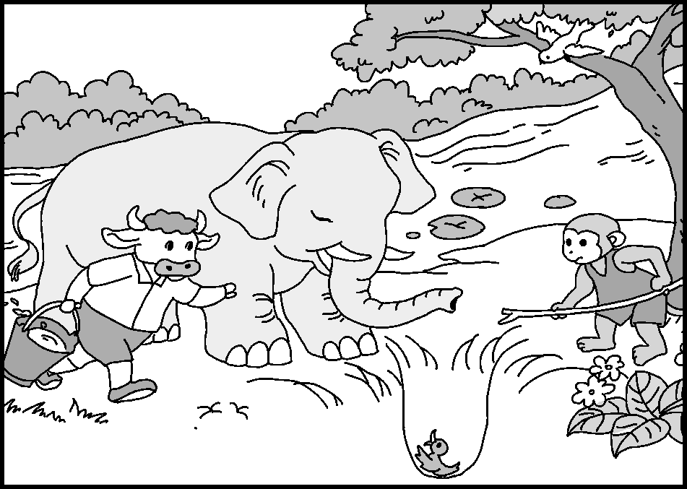
图中的小鸭子遇到了什么困难？小猴、小牛、大象分别是怎样帮助小鸭子的？写一段通顺的话。（不会写的字用拼音代替）
好词推荐：掉进 热心 办法 终于 聪明

参考答案：
1．B
【详解】本题考查课文内容理解。
《纸船和风筝》主要说的是纸船和风筝让松鼠和小熊成了好朋友，成了维系、发展他们友谊的纽带。更是让我们知道当我们的感情和友谊产生裂缝的时候，赌气只能使裂缝扩大，容忍和谅解才是最好的解决办法。敢于率先伸出友谊之手的人，是令人敬佩的。
所以《纸船和风筝》一文告诉我们的道理是“朋友之间产生矛盾时，要学会相互谅解。”
2．C
【详解】此题考查词语分类。
词语归类的方法：1．弄清给词语归类的依据。反映具有共同特点的事物的词语属于同一类：词语归类时一定要理解词语所表示的意思，认真分析题目，依据词语所表示事物的不同用途进行归类。2．词语归类时，要注意把反映不同特点的事物的词语，不属于同一类的词语挑出来。3．反映范围大小不同的客观事物的词语不能归为一类。
A．骆驼 骏马 雄鹰 奶牛 都是动物类。
B．悬崖 海滩 沙漠 高原 都是地形类。
C．狂风 台风 微风 都是描写风的；风车，是将风能转换为机械功的动力机械。
D．胡杨 雪莲 青松 椰树 都是植物类。
3．B
【详解】本题考查学生辨析字音的能力。
A．星辰（chéng）——星辰（chén）：星的总称。
C．悬崖（xán）——悬崖（xuán）：高耸陡峭的山崖。
D．柴火（cái）——柴火（chái）：供燃烧用的树枝、秸秆、杂草等。
选项B的加点字读音正确。故选B。
4．C
【详解】考查错别字辨析。
A．“己经”改为“已经”，意为完成某事。
B．“能猫”改成“熊猫”熊猫是一种哺乳动物。
C．全对无误。
D．“名声古迹”改为“名胜古迹”名胜指的是因风景优美或有古迹而著名的地方。
“保贝”改为“宝贝”宝贝指的是珍奇贵重之物。
5．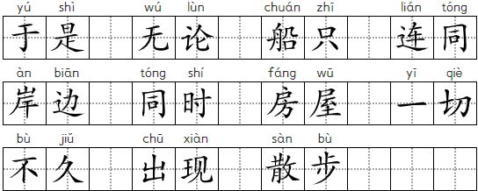
【详解】本题考查学生拼音拼写能力，注意不要写错别字。
先读拼音再书写，注意拼读准确，拼读时注意以下三点：1、翘舌、平舌音字母；2、有无鼻音字母；3、最后是音调。注意掌握生字的结构和易错点，书写时要注意“论、船、岸、散”容易写错。书写时要注意这些字的笔画、结构，要做到规范、正确和美观。
6． 语言 圆圈 今天 信心 乐园 命令 灯光 支柱 写信 修订 树枝 它们
【详解】本题考查比一比，再组词。
“言”字可组词：食言、誓言、甜言蜜语、语言、一言为定。
“圆”字可组词：圆圈、圆心、汤圆、圆满、桂圆、椭圆、圆梦、圆桌。
“今”字可组词：今天、今年、如今、今夜、今朝、今生、当今、今昔。
“信”字可组词：相信、信用、信心、信封、自信、信任、信箱。
“园”字可组词：花园、乐园、园艺、陵园、园子。
“令”字可组词：责令、口令、绕口令、命令、号令、军令状、指令、令人神往。
“灯”字可组词：幻灯片、灯笼、万家灯火、孔明灯、灯具、吊灯、灯塔。
“支”字可组词：支持、支付、支撑、支出、支流、支架、支支吾吾、开支。
“写”字可组词：书写、大写、听写、抄写、写字、手写、写作、编写、 誊写。
“订”字可组词：订单、订婚、订阅、修订、订正、签订、装订。
“枝”字可组词：树枝、枝繁叶茂、枝头、枝叶、枯枝败叶、添枝加叶、细枝末节。
“它”字可组词：它们、其它、无它、它日、它人、它时。
7． 二 1 yú 于是 口 9 chuǎn 喘气 木 7 liáng 房梁
【详解】本题考查部首查字法。
部首查字法的步骤：①找出所查字的偏旁部首，数清部首笔画；②在“部首检字表”的“部首目录”中找到这个部首，看清部首旁边标明的页码；③按这个页码找到“检字表”中相应的那一项，并从这一页中找出要查的部首；④数清所字的笔画，(除去部首的笔画数)，按这一部中笔画排列顺序找到所要查的字。
“于”是单一结构的字，部首是：二。共3画，除去部首有：1画。读“yú”。组词：于是、终于、由于等。
“喘”是左右结构的字，部首在左边，“口”字旁。共12画，除去部首有9画。读“chuǎn”。组词：喘气、喘息、气喘等。
“梁”是上下结构的字，部首在下面，“木”字底。共11画，除去部首有7画。读“liáng”。组词：脊梁、梁架、谷梁等。
8． 。 ！ ？ 。
【详解】本题考查标点符号的运用。
（1）这句话是陈述句，句尾用句号（。）；表示一句话说完。
（2）这句话是感叹句，句尾用感叹号（！）；表示情感的表达。
（3）这句话是设问句，“雾呢”表示提出的问题，用问号（？）；句尾用句号（。）。
9． 作 作业 极 北极 顶 山顶 肚 肚皮 知 知识 娃 娃娃
【详解】本题考查给字加偏旁，变成新字后再组词。
学生要在日常生字学习中，多积累，多运用。拓展自己字词的积累。这样才能得心应手写出答案。
“亻+乍”可以组成“作”，可以组词：作业、工作、劳作、作品、写作等。
“木+及”可以组成“极”，可以组词：积极、北极、极品、极限、极点等。
“丁+页”可以组成“顶”，可以组词：楼顶、顶楼、头顶、屋顶、顶风等。
“月+土”可以组成“肚”，可以组词：肚子、肚皮、牛肚、肚脐等。
“矢+口”可以组成“知”，可以组词：知道、知识、无知、知晓、知名等。
“女+圭”可以组成“娃”，可以组词：娃娃、女娃、男娃等。
10． 很多 仔细观察 知识 粗心的小朋友 独自开 不是雪 为有暗香来 后腿 前腿 尾巴 落 雨 打 冰雹 飘 雪 池塘 小溪 江河 海洋 唱歌 开大会
【详解】本题考查课文内容理解填空。
（1）《植物妈妈有办法》诗歌用拟人的手法讲述了各种植物种子传播的过程。全文讲述了蒲公英、苍耳、豌豆传播种子的方法，让孩子从中感受到了大自然的奇妙，同时，也培养孩子们养成留心观察身边事物的习惯。阅读全文可知植物妈妈的办法很多，不信你就仔细观察。那里有许许多多的知识，粗心的向朋友却得不到它。
（2）“墙角数枝梅，凌寒独自开。遥知不是雪，为有暗香来。”出自宋代王安石的《梅花》。
（3）《小蝌蚪找妈妈》是一篇童话故事，讲的是几只天真活泼的小蝌蚪在寻找妈妈的过程中，了解了妈妈的样子特点，在不知不觉中自己的身体也发生了变化，小蝌蚪先长出后腿，再长前腿，最后尾巴变没了，成了小青蛙，并和妈妈一起捉害虫。
（4）“我在空中漂浮着，碰到冷风，就变成水珠落下来。人们管我叫“雨”。有时候我变成小硬球打下来，人们就管我叫“雹子”。到了冬天，我又变成花朵飘下来，人们又管我叫做“雪”。 ”摘选自课文《我是什么》；这篇拟人的科学短文，以朴实而生动的语言，讲述了水的变化及其利与害。诵读本文，你会不知不觉地走进课文描述的情境之中，自己仿佛也成了千变万化的“水”：先乘着阳光到空中飘浮，连片为云；遇冷凝结，或为雨，落下来，或为雹，打下来，或为雪；飘落下来。
（5）“平常我在池子里睡觉，在小溪里散步，在江河里奔跑，在海洋里跳舞，唱歌，开大会。”摘选自课文《我是什么》；池子里睡觉是指池子很平静没有波澜；安安静静的像在睡觉；在小溪里散步，是指跟着小溪流淌缓慢移动像散步一样。在江河奔跑是指在江河里随着江水河水的快速流动就像奔跑一样；在大海里跳舞，是指跟随大海的波浪起起伏伏就像跳舞一样,唱歌是指伴随着海浪的巨大冲击声就像唱歌一样,开大会是指大海是无数的水滴汇聚在一起就好像无数的人在开大会一样。
11． 3 2 4 1
【详解】本题考查对课文内容的理解。
《曹冲称象》是一篇记叙文，主要写曹冲小时候运用巧妙的方法称出一头大象重量的故事。根据课文内容可知，曹冲叫人把象牵到船上，等船身稳定了，在船舷上齐水面的地方，刻了一条记号再叫人把象牵到岸上来，往船里装石头，等船身沉到刚才刻的那条记号和水面一样齐了，就停止装石头。最后称船里的石头重量。
故答案为：3 2 4 1
12． 3 1 4 2
【详解】这道题既考查我们查字典的能力，又考查我们对表示顺序词语的掌握。“先、接着、最后”这样表示顺序的词可以帮助我们排序，另外也可通过查字典的步骤来完成题目：先找部首，数部首笔画，去部首目录中找部首页码，再数除去部首的笔画数，最后就可在对应的地方找到汉字的页码了。
13． 雾 大海 14． ② ③ 15． 马路 行驶的汽车 过往的行人 16．海上 大海 无论是海水、船只，还是蓝色的远方，都看不见了。

【解析】13．考查学生对文章内容的理解能力。
结合文中句子“有一天，雾飞到海上。‘我要把大海藏起来。’于是，他把大海藏了起来”可知，选段中的“我”指“雾”。“我”把“大海”藏了起来。
14．考查学生对文章内容的理解能力。
结合选段内容“于是，他把大海藏了起来。无论是海水、船只，还是蓝色的远方，都看不见了”可知，“看不见了”是指海水、船只看不见了。故填上②、③。
15．考查学生仿写句子能力。
例句形式为“雾把什么藏了起来。无论是什么，还是什么，都看不见了”，仿写时注意。
示例：雾把草原藏了起来。无论是牛羊，还是牧羊人，都看不见了。
16．考查学生信息的提取与寻找关键句子能力。
结合文中句子“有一天，雾飞到海上……于是，他把大海藏了起来”可知，雾去了海上，把大海藏了起来。藏起来之后的景色是“无论是海水、船只，还是蓝色的远方，都看不见了。”按照要求用横线画出来即可。
17．4##四 18．茂密的枝叶向四面展开，就像搭起了一个绿色凉棚 19． 红的 白的 紫的 暗红的 20．有红的、紫的、白的、粉红的、五颜六色

【解析】17．本题考查数句子。
一句话的结尾一般是句号、问号或感叹号。选段中有四个句号，所以是四句话。
18．本题考查对修辞手法的辨析。
比喻即将一事物比作另一事物，他们之间有相似点。文中的比喻句是茂密的枝叶向四面展开，就像搭起了一个绿色的凉棚。 这个句子将枝叶比作凉棚。
19．本题考查对选文内容的理解。
从“到了秋季，葡萄一大串一大串地挂在绿叶底下，有红的、白的、紫的、暗红的、淡绿的，五光十色，美丽极了。”中可知，描写葡萄颜色的词语有红的、白的、紫的、暗红的、淡绿的。
20．本题考查仿写句子。
文中画线句子列举了葡萄的颜色，仿写句子可以列举花儿的颜色，如粉的、紫的等。
21．范文：
小鸭子得救了
一天，阳光明媚，大象、小猴子、小熊，还有小鸭子一起去森林里郊游。
突然，只听“哎呦”一声，大家你看看我，我看看你，才发现小鸭子不见了。他们低头一看，原来小鸭子掉进了一个又大又深的大洞里。小鸭子正急得团团转，他大声喊道：“快救救我！”这时，只见小猴子轻盈地纵身一跳，双手牢牢地抓住了大洞上方的树枝，他大声对小鸭子说：“快抓住我的尾巴！”小鸭子用尽全身的力气，跳了又跳，就是抓不住小猴子的尾巴。“还是让我来试试吧！”大象边说边趴在地上，把自己的鼻子伸到大洞里，对小鸭子说：“快抓住我的鼻子。”小鸭子踮着脚，够了又够，还是够不着大象的鼻子。正在这时，小熊提着一大桶水跑来了，只听见“哗啦”一声，水倒进了大洞里，小熊又迅速地去取水了，小熊提了一桶又一桶的水。随着水逐渐增多，小鸭子也越浮越高，直到有一次，水终于满了，小鸭子得救了。
小鸭子说：“谢谢你们救了我！”大象、小猴、还有小熊异口同声地说：“不用谢，好朋友就应该互相帮助！”
【详解】本题考查的是看图写话的能力，需要结合图片，仔细观察用准确的语句来描写。
写作思路：
开头：直接交代它们去了哪里干什么？
中间：发生了什么，事情的起因是什么？经过具体描写。要细致描写当时它们的神态、动作、语言，注意场景的描写。
结尾：点明主题，写出感悟。

